不懂的地方已标红

## 问题1

$JAVA_OPTS是什么意思   $JAVA_OPTS 一定要写

启动顺序有硬性要求吗

mysql_init.sh

 #!/bin/bash  
 sleep 20  
 nohup java -jar /root/pig-register.jar  $JAVA_OPTS >/dev/null 2>&1 &  
 sleep 20  
 nohup java -jar /root/pig-gateway.jar  $JAVA_OPTS >/dev/null 2>&1 &  
 sleep 20  
 nohup java -jar /root/pig-auth.jar  $JAVA_OPTS >/dev/null 2>&1 &  
 sleep 20  
 nohup java -jar /root/pig-upms-biz.jar  $JAVA_OPTS >/dev/null 2>&1

**给一下/etc/profile**

## 问题2

 [root@master Pig]# vi Dockerfile-nginx   
 FROM centos:centos7.9.2009  
 MAINTAINER Chinaskills  
 RUN rm -rf /etc/yum.repos.d/*  
 COPY local.repo /etc/yum.repos.d/  
 COPY yum /root/yum  
 RUN yum -y install nginx  
 COPY nginx/dist /data  
 ADD nginx/pig-ui.conf /etc/nginx/conf.d/  
 RUN /bin/bash -c 'echo init ok'  
 EXPOSE 80  
 CMD ["nginx","-g","daemon off;"]

 RUN /bin/bash -c 'echo init ok'

有什么作用

**没用**

## 问题3

 version: '2'  
 services:  
  pig-mysql:  
    environment:  
      MYSQL_ROOT_PASSWORD: root  
    restart: always  
    container_name: pig-mysql  
    image: pig-mysql:v1.0  
    ports:  
      - 3306:3306  
    links:  
      - pig-service:pig-register  
  pig-redis:  
    image: pig-redis:v1.0  
    ports:  
      - 6379:6379  
    restart: always  
    container_name: pig-redis  
    hostname: pig-redis  
    links:  
      - pig-service:pig-register  
  pig-service:  
    ports:  
      - 8848:8848  
      - 9999:9999  
    restart: always  
    container_name: pig-service  
    hostname: pig-service  
    image: pig-service:v1.0  
    extra_hosts:  
      - pig-register:127.0.0.1  
      - pig-upms:127.0.0.1  
      - pig-gateway:127.0.0.1  
      - pig-auth:127.0.0.1  
      - pig-hou:127.0.0.1  
    stdin_open: true  
    tty: true  
    privileged: true  
  pig-ui:  
    restart: always  
    container_name: pig-ui  
    image: pig-ui:v1.0  
    ports:  
      - 8888:80  
    links:  
      - pig-service:pig-gateway

links连接服务 : 后面还有不懂什么意思

比如 - pig-service:pig-gateway 为什么还有 :pig-gateway

另外我不是很理解links 不是在一个dockercompose文件中的服务都是再同一个网络下了吗，为什么还需要links

**因为要绑定名称，类似dns**

pig-service服务为什么需要接受外部输入并授予运行特权指令的权力

**部分命令需要，程序问题**

- pig-hou:127.0.0.1 是什么，上面那几个都理解，jar包里写的，这个是什么

**中间件互联需要，还是程序问题**

## 问题4

|  |
| --- |
| Dockerfile 的指令用命令或其他方法能查看嘛  没有  Dockercompose 编排yaml文件中的指令可以用命令或其他方法查看吗  没有 |

## 问题5

|  |
| --- |
| version: '3'  services:  memcached:  restart: always  image: blog-memcached:v1.0  container_name: blog-memcached  ports:  - "11211:11211"  db:  restart: always  image: blog-mysql:v1.0  environment:  - MYSQL_DATABASE=djangoblog  - MYSQL_ROOT_PASSWORD=root  ports:  - "3306:3306"  depends_on:  - memcached  container_name: blog-mysql  djangoblog:  restart: always  image: blog-service:v1.0  ports:  - "8000:8000"  environment:  - DJANGO_MYSQL_DATABASE=djangoblog  - DJANGO_MYSQL_USER=root  - DJANGO_MYSQL_PASSWORD=root  - DJANGO_MYSQL_HOST=db #这里是什么意思 |

**环境变量，指定连接地址**

## 问题6

将提供的镜像 exam.qcow2 转换为 docker 镜像（在网上找了资料，没有成功）

**Dockerfile实现**

## 问题7

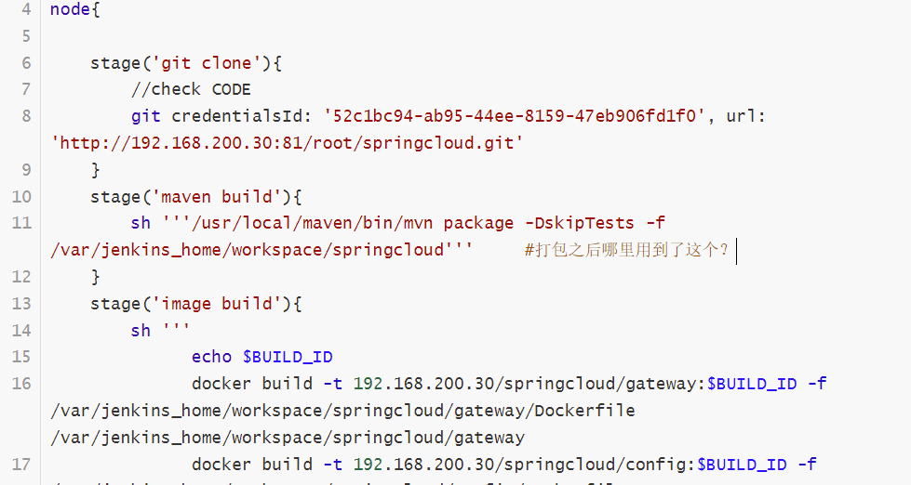

为什么要用maven打包，后面也没有部署，没有用到这个包吧

**去看Dockerfile**

## 问题8

此处有什么作用，拷贝的内容又是什么

**你去问java哥，类似于运行python要依赖库**

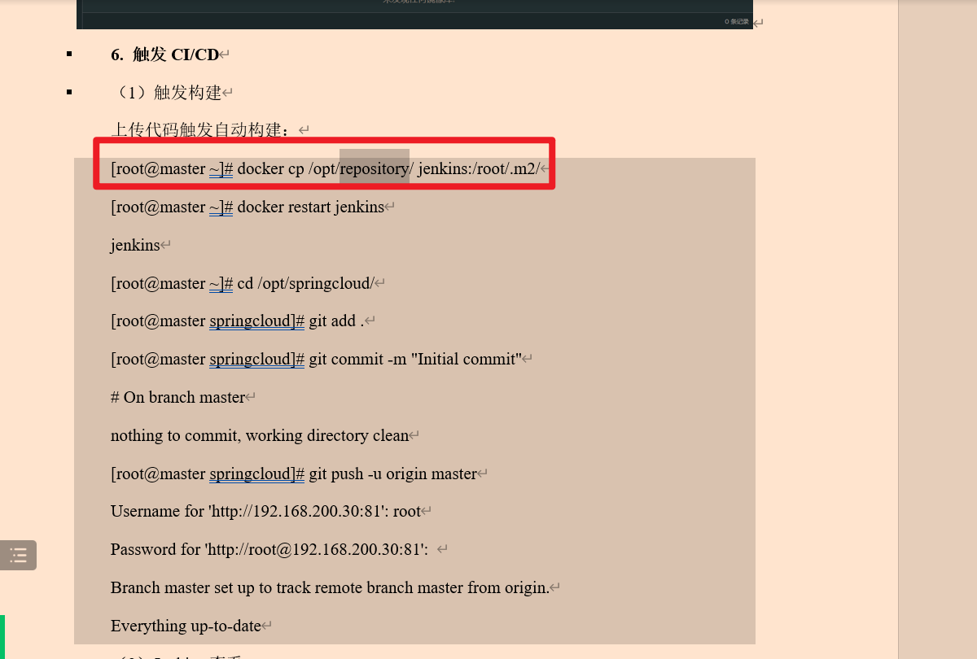

## 问题9

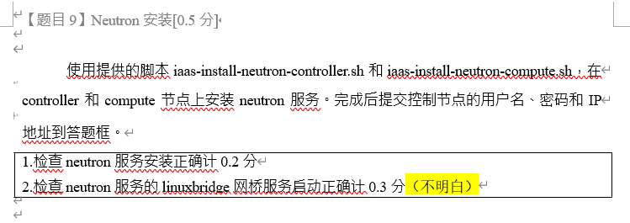

怎样检车linuxbridge的网桥服务是否启动正确

**Agent什么什么的**